# 【Python】最强面试题总结（2021版）12.22

<https://blog.csdn.net/weixin_47654912/article/details/111562950?utm_medium=distribute.pc_relevant.none-task-blog-2%7Edefault%7EBlogCommendFromBaidu%7Edefault-5.control&depth_1-utm_source=distribute.pc_relevant.none-task-blog-2%7Edefault%7EBlogCommendFromBaidu%7Edefault-5.control>

# 接口自动化测试面试题



[你若安好我便天晴](https://blog.csdn.net/lixiaomei0623) 2020-06-09 21:09:47  3829  收藏 84

分类专栏： [接口测试](https://blog.csdn.net/lixiaomei0623/category_9388208.html)

版权

根据网络资料，总结了以下一些常见的接口测试面试题：

1. 为什么要做接口测试？
2. 接口测试能发现哪些问题？
3. 接口测试怎么测？
4. 用什么工具测接口？
5. WebService接口是如何测试的？
6. 没有接口文档如何做接口测试？
7. 在接口测试过程中，上下游接口有数据依赖如何处理？
8. 依赖第三方数据的接口如何进行测试？
9. 当一个接口出现异常时，你是如何分析异常的？
10. 如何模拟弱网测试？
11. 如何分析一个bug是前端的还是后端的？

### 为什么要做接口测试

在讨论为什么要做接口测试之前，我们先稍微了解下接口是什么？

接口可以很不准确的理解成是与资源打交道，这个资源可能是本系统的，也可能是其他系统的。

举个例子，假如我们在开发1个bug管理系统，该系统需要拿到公司的所有开发和测试人员的信息，这样开发和测试人员不用注册都可以登录进去了，这应该很好理解。

那么这些人员的信息储存在哪里呢？一般存储在hr系统里。现在的需求更加明确了，我们要到hr系统中去拿到人员信息，获取hr系统中的人员资源。

怎么拿呢？很多种方式，可以直接把hr系统的数据库拷贝一份放到bug管理系统里，不过这样不好，因为数据的同步会有点麻烦；还可以直接连hr系统的数据库去查，这样也不太好，这样我们就需要了解hr系统的数据存储结构和逻辑，一旦hr系统的数据字段发生改变，bug管理系统也要去该，以便同步。

比较好的做法是，hr系统暴露一些接口，通过这些接口去获取人员信息资源，这样bug系统就不需要关心hr系统的数据存储实现了。

这些接口可能是这样的：

* 登录的接口，提供人员的用户名和密码，去hr系统中判断该人员是否存在，如果存在验证用户名和密码，如果验证通过就返回1个token，该token就是这个人员的通行证，通过token可以登录到bug管理系统中去；
* 获取人员信息的接口，返回该人员的职位：测试还是开发，以及用户名，昵称等信息；

综上：接口可以理解成是不同系统或模块之间资源交流方式。

接口测试实际上是黑盒测试，基本的测试思路是根据输入和输出判断被测系统或对象的逻辑。获取人员的信息，我需要把人员的用户名传给hr系统接口，这样hr系统的接口会返回给我用户的一些更加具体的信息。这里的输入是用户名，输出是用户的详细信息。

既然是接口获取和操作资源的方式，而大部分系统和产品中，资源一般都是产品的核心，比如微信核心资源就是通讯录关系链和聊天记录等，因此资源是必测的。

另外接口中大部分的内容是数据，通过数据的对比我们能推测到系统和产品的逻辑，测接口就是测逻辑。

最后接口中的返回相对单纯，不像web页面，html代码中有太多ui的东西，ui最不稳定，变化太快，接口相对稳定一点点，但是里面的干扰信息更少，断言相对容易很多。

请看以下一个案例，如下图一个提现功能

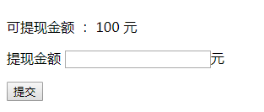

比如这个输入框，平常拿到这个web页面，会对输入框做用例设计：

* 输入一个负数（如：-100），点提交
* 输入金额为0（如：0），点提交
* 输入金额为0-100的数（如：20），点提交
* 输入金额为100（如：100），点提交
* 输入金额大于100（如：108），点提交
* 输入1位小数（如：10.1），点提交
* 输入2位小数（如：10.12），点提交
* 输入3位小数（如：10.123），点提交

按照这个等价类，边界值用例测完，页面上不能输入负数和大于3位数小数点，然后就可以上线了。  
然而。。。突然有一天数据库里面插入了一个提现金额为负数（-100），于是整个部门炸锅了，首先找到测试（背锅）去复现问题，测试在页面上反复输入负数，无法提交，认为没问题啊！

首先前端开发对输入框是做了限制的，前端的web开发肯定没问题，这个锅前端开发MM不背。那么如果别人用户不通过你的web页面，直接发请求提交了呢？  
纳尼！！！不通过页面也能提交。。。这就是我们接下来要提到的接口测试了。

### 接口测试能发现哪些问题

这个问题其实回到起来很简单，只要做过接口测试的，总能发现几个BUG吧，把你平常发现的bug说2-3个就可以了。  
面试官出这个题，主要是想知道你是不是真的做过接口测试，毕竟现在很多小伙伴简历都是写的假的（你要不写估计面试机会都没有，没办法，为了生存，能理解）  
比如上面说的，提现输入框，在页面上输入负数，肯定是无法提交过去（前端页面会判断金额），如果我不走前端，直接用接口工具发请求，输入一个负数过去。  
（假设服务端没做提现金额数据判断）  
余额=当前余额（100）-提现金额（-100），那么提现-100，余额就变成200了，也就是越提现，余额越大了

**可以用接口工具去直接请求接口，也可以fiddler抓包，抓到接口后修改金额为负数**

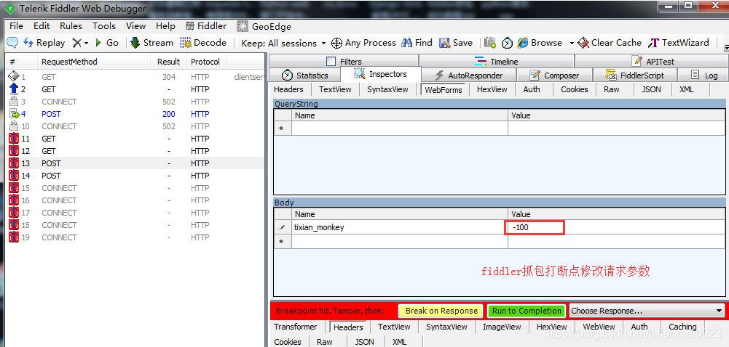

所以，接口测试的必要性就体现出来了：  
1.可以发现很多在页面上操作发现不了的bug  
2.检查系统的异常处理能力  
3.检查系统的安全性、稳定性  
4.前端随便变，接口测好了，后端不用变  
5.可以测试并发情况，一个账号，同时（大于2个请求）对最后一个商品下单，或不同账号，对最后一个商品下单  
6.可以修改请求参数，突破前端页面输入限制（如金额）

### 接口测试怎么测

* 通过性验证：首先肯定要保证这个接口功能是好使的，也就是正常的通过性测试，按照接口文档上的参数，正常传入，是否可以返回正确的结果。
* 参数组合：现在有一个操作商品的接口，有个字段type，传1的时候代表修改商品，商品id、商品名称、价格有一个是必传的，type传2的时候是删除商品，  
  商品id是必传的，这样的，就要测参数组合了，type传1的时候，只传商品名称能不能修改成功，id、名称、价格都传的时候能不能修改成功。
* 接口安全：  
  1、绕过验证，比如说购买了一个商品，它的价格是300元，那我在提交订单时候，我把这个商品的价格改成3元，后端有没有做验证，更狠点，我把钱改成-3，是不是我的余额还要增加？  
  2、绕过身份授权，比如说修改商品信息接口，那必须得是卖家才能修改，那我传一个普通用户，能不能修改成功，我传一个其他的卖家能不能修改成功  
  3、参数是否加密，比如说我登陆的接口，用户名和密码是不是加密，如果不加密的话，别人拦截到你的请求，就能获取到你的信息了，加密规则是否容易破解。  
  4、密码安全规则，密码的复杂程度校验
* 异常验证：  
  　　所谓异常验证，也就是我不按照你接口文档上的要求输入参数，来验证接口对异常情况的校验。比如说必填的参数不填，输入整数类型的，传入字符串类型，长度是10的，传11，总之就是你说怎么来，我就不怎么来，其实也就这三种，必传非必传、参数类型、入参长度。
* 性能测试  
  接口并发情况，如上面提到的：一个账号，同时（大于2个请求）对最后一个商品下单，或不同账号，对最后一个商品下单  
  接口响应时间，响应时间太长了，肯定需要优化，一般都是毫秒级别

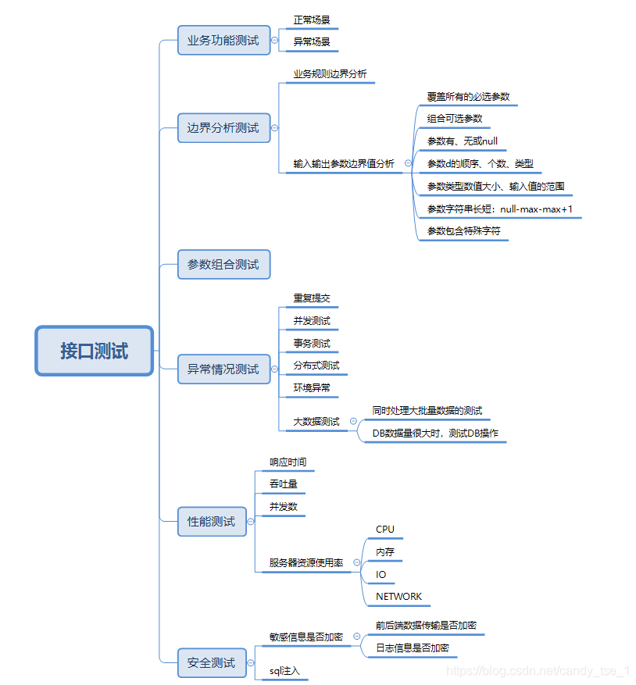

### 用什么工具测接口

* [postman](https://www.getpostman.com/)： 推荐。基本功能免费。最简单的基于http接口的调试和测试工具;
* [jmeter](http://jmeter.apache.org/)：后置处理器配合断言基本上可以满足接口测试需求，就是测试报告要做二次开发
* 自己撸代码：推荐。配合类似xunit测试框架，基本可以满足一切需求；[零基础实现python接口自动化视频教程，一起撸代码吧](https://ke.qq.com/course/232868#tuin=1eb87ef)
* [soapui](https://www.soapui.org/): 收费的；
* [insomnia](https://insomnia.rest/)：强力推荐。postman的弱化版，基本功能免费，重要的是工具代码开源，可以自己改；
* [paw](https://paw.cloud/): 强力推荐。mac上最强，淘宝买个授权好像就百把块钱；

### WebService接口是如何测试的

webService接口用SoapUI

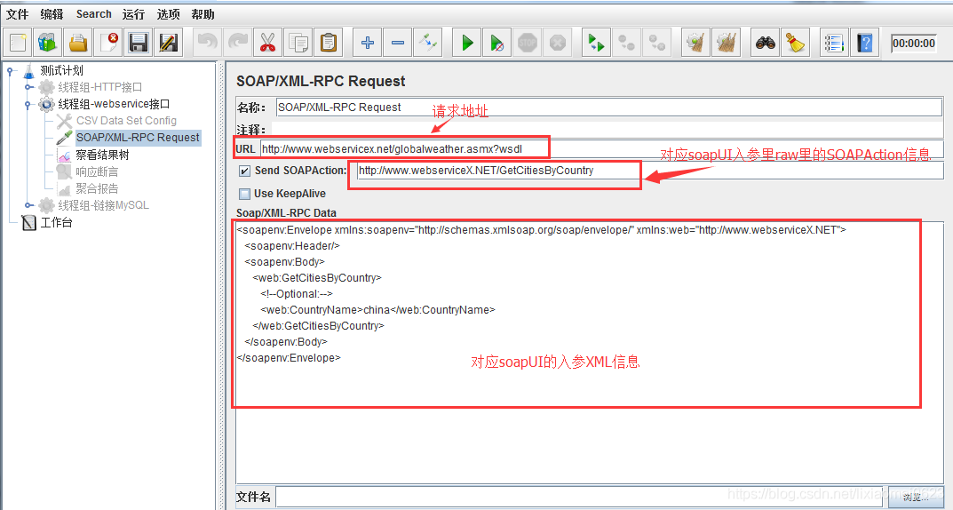

### 没有接口文档如何做接口测试

没有接口文档，那还能咋办，瞎测呗！一个公司的开发流程里面，如果接口文档都没有，是无法展开接口测试的，你都不知道这个接口干什么的，也不知道具体每个字段代表什么意思，那还测啥呢？  
--当然，你肯定不能回答面试官不测(心理mmp，脸上笑嘻嘻)，接下来就是扯犊子时间  
1.没有接口文档，那就需要先跟开发沟通，然后整理接口文档（本来是开发写的，没办法，为了唬住面试官，先说自己整理了）  
2.没有接口文档，可以抓包看接口请求参数，然后不懂的跟开发沟通

本题主要靠情商，通俗来说就是忽悠能力，先唬住面试官了再说，进去了也是瞎测测，随时做好背锅的准备

### 在接口测试过程中，上下游接口有数据依赖如何处理

用一个全局变量来处理依赖的数据，比如登录后返回token,其它接口都需要这个token,那就用全局变量来传token参数

### 依赖第三方数据的接口如何进行测试

这个标准答案是：mock

接着面试官会问你，如果mock的，然后你就顺着坑继续挖，搭建mock服务，参考这篇[【https://www.cnblogs.com/yoyoketang/p/9348552.html】](https://www.cnblogs.com/yoyoketang/p/9348552.html)

### 当一个接口出现异常时，你是如何分析异常的

1.抓包，用fiddler工具抓包，或者浏览器上f12,app上的话，那就用fiddler设置代理，去看请求报文和返回报文了  
2.查看后端日志，xhell连上服务器，查看日志

### 如何模拟弱网测试

fiddler和charles都可以模拟弱网测试，平常说的模拟丢包，也是模拟弱网测试

### 如何分析一个bug是前端还是后端的

平常提bug的时候，前端开发和后端开发总是扯皮，不承认是对方的bug  
这种情况很容易判断，先抓包看请求报文，对着接口文档，看请求报文有没问题，有问题就是前端发的数据不对  
请求报文没问题，那就看返回报文，返回的数据不对，那就是后端开发的问题咯

**接口测试面试题＜二＞**



[你玩个der](https://blog.csdn.net/qq_43096786) 2020-12-28 11:38:53  122  收藏 2

分类专栏： [测试面试题汇总](https://blog.csdn.net/qq_43096786/category_10693264.html)

版权

**1.接口(API)文档包含哪些部分？**  
答：包含请求方法，请求地址，请求参数，参数说明，预期结果；

**2.请你简述一下接口用例是什么？**  
接口测试用例主要包含两个部分：接口脚本和数据用例。  
接口脚本就是 **请求方法，请求地址，请求参数，请求body等**，  
数据用例就是 **用例标题，请求数据，预期结果** 三个部分，请求数据就是通过等价类和边界值设计出来的多组测试数据。

**3.你平时工作中都使用fiddler做哪些工作？**  
答：1.抓包。fiddler最大的作用就是抓包，通过捕获所有的HTTP请求和响应数据，分析请求和响应，由此定位缺陷是前端BUG还是后端BUG；fiddler抓包可以导出 jmx 文件，给JMeter做接口自动化和性能测试。  
2.通过打断点实现篡改请求。检查服务器对特殊数据(篡改后的数据)的处理结果，从而实现绕过界面，验证后台业务容错的能力。  
3.用fiddler实现弱网测试。如果页面能够在弱网模式下正常打开，则说明弱网测试通过，否则前端需要对页面进行压缩。【规则 - 性能 - 模拟调制解调器速度】  
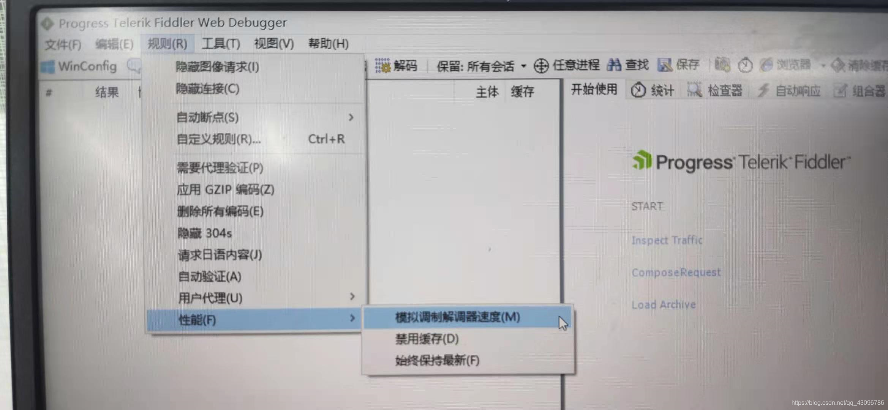  
**4.什么是关联，在JMeter中如何实现关联？**  
什么是关联：某请求的请求数据需要用到前面请求的响应数据，需要把前面请求的响应数据关联到后面请求的请求数据中来。  
前面响应数据的提取：通过添加后置处理器创建正则表达式提取器。可以先提前获取要关联的数据及其左右边界，然后将数据使用(.*?)来替代。  
后面请求数据的关联：把需要关联的请求数据使用${}正则表达式的引用名称即参数替代即可。

**5.为什么要做接口测试？**  
答：如果前端界面对输入框做了限制【提现金额不能小于或等于0】，但我测试时不通过页面来测而是直接将数据存入数据库呢？【输入金额为负数依然能执行】是前端的错吗？显然不是。这时候就体现了接口测试的重要性。

**6.接口测试能发现哪些问题？**  
①检查系统的异常处理能力；  
②检查系统的安全性和稳定性；  
③修改请求参数，突破前端页面的限制；  
④测试除页面操作外的其他问题；

**7.接口测试怎么测？**  
1)通过性验证：首先要保证这个接口的功能是能用的，能按照接口文档上的参数，路径，请求方法返回正确的结果；  
2)参数组合，异常验证：使用等价法和边界值，少传，多传，不传 分别会造成怎样的结果，是否符合需求和业务逻辑；  
3)接口安全：数据验证，身份授权，敏感参数是否加密(密码，身份证号等)，密码安全复杂度校验；  
4)接口性能：响应时间；并发情况，不同账号同时执行下单操作，或是同一账号执行多个请求。

**8.你们以前公司的接口测试流程是怎样的？**  
1)首先从开发那里拿到API接口文档，了解接口业务，包括接口地址，请求方式，请求参数，返回格式，预期结果等；  
2)使用工具进行测试。一般使用JMeter的步骤是这样的：  
新建一个线程组；  
新建一个HTTP请求的默认值(IP地址和端口号)；  
新建很多HTTP请求，一个请求对应一个用例(请求的方式不同，参数不同)；  
创建断言和结果树；  
3)执行用例，编写接口测试报告；

**9.请简述一下cookie，session以及token的区别。**  
（1）cookie数据存放在客户的浏览器上，session数据放在服务器上。而token是接口测试时的鉴权码，一般情况下登陆后才可以获取到token，然后在每次请求接口时需要带上token参数。  
（2）cookie不是很安全，别人可以分析存放在本地的cookie并进行cookie欺骗，考虑到安全应当使用session，session会在一定时间内保存在服务器上。当访问增多，会比较占用你服务器的性能，考虑到减轻服务器性能方面，可以将登陆信息等重要信息存放为session；其他信息需要保存，可以放在cookie。

**10.接口测试如何设计测试用例？**  
接口业务逻辑测试?(正例)  
接口逻辑测试是指根据业务逻辑、输入参数、输出值的描述，对正常输入情况下所得的输出值是否正确的测试，也就是测试对外提供的接口服务是否正常工作。

模块接口测试?(反例)  
模块接口测试是为了保证数据的安全及程序在异常情况下的逻辑的正确性而进行的测试。  
模块接口测试的主要包括以下几个方面：  
1）鉴权码token异常(鉴权码为空<没有鉴权码>,错误的鉴权码,过期的鉴权码)。  
2）其他参数异常。  
1、必填项检查  
2、参数的长度、类型、格式异常：  
常规参数：(数字、字符串、日期)  
参数长度：6-18位。或身份证、电话的长度。  
参数类型：数字(精度)，字母，中文，带空格的参数，特殊字符。  
日期格式：日期：年月日，年月日时分秒，日期格式(包括/,-,:等)。  
3）错误码异常覆盖。  
4）接口测试其他的关注点  
接口有翻页时，页码与页数的异常值测试  
数据库的增删改查，比如一个post接口操作完成后，通过列表页接口看下新的数据是否和刚才的post一致  
接口返回的图片地址能否打开，图片尺寸是否符合需求  
当输出参数有联动性时，需要校验返回两参数的实际结果是否都符合需求。  
所有列表页接口必须考虑排序值  
所有功能都要考虑兼容旧版本

**11.接口测试执行中比对数据库吗？**  
答：肯定的。因为接口返回值的数据来源于数据库，接口对数据的操作还要进行深层次的数据库检查。

**12.谈谈你对HTTP协议的了解。**  
答：超文本传输协议，端口为80，特点（无记忆功能、快速）是由请求和响应两部分组成请求由请求头、请求行、请求正文组成；响应是由响应头、响应行、响应正文组成。  
https http+ssl协议是端口443 面向安全的超文本传输协议。

python自动化笔试面试题（附带答案）

一枚测试工程狮 2019-05-23 14:19:09 11799 收藏 150

分类专栏： python自动化 文章标签： python面试题 自动化面试题笔试 python自动化 java自动化

版权

一、问答题

1、自动化代码中，用到了哪些设计模式？

答：自动化代码用到过的设计模式：

①单例设计模式

②工厂模式

③PO设计模式

④数据驱动模式

⑤面向接口编程设计模式

2、什么是Selenium

答：Selenium是一个开源的web自动化测试框架，支持多种编程语言开发自动化测试脚本，支持跨浏览器平台进行测试

3、TestNG中注解有哪些？

答：@Test，@BeforeSuite,@AfterSuite,@BeforeTest,@AfterTest,@BeforeClass,@AfterClass,@BeforeMethod,@AfterMethod,@DataProvider

4、什么是断言？

答：断言Assert用于在代码中验证实际结果是不是符合预期结果，如果测试用例执行失败会抛出异常并提供断言日志

5、TestNG有哪些有点？

答：TestNG的注释非常强大和方便，TestNG允许并行测试，并可以基于group的方式执行测试，还可以生成测试报表，并且报告展示多样化，可在其基础上自行开发测试报告插件以及测试监听器

6、什么是web自动化测试？

答：web自动化测试指的是从UI（用户界面）层面进行的自动化测试，测试人员通过编程自动化程度（测试用例脚本）来打开浏览器测试网站的业务逻辑

7、写出Selenium中你最熟悉的接口或类？

答：webDriver、lnternetExplorerDriver、FirefoxDriver、ChromeDriver、WebElement、WebDriverWait、By

8、元素定位类型有哪些？

答：By类一共有8中元素定位方式，他们都是静态方法：

By.id(),By.name(),By.tagName(),By.className(),By.cssSelector(),By.linkText(),By.partialLinText(),By.xpath()

9、登录按钮除了用click方法进行点击以外还有其他方式么？

答：还可以使用submit（）方法，前提是input元素的type为submit

10、怎么对含有验证码的功能进行自动化测试的？

答：1）图像识别，技术难度大，效果不佳，不推荐

2）屏蔽验证，邀请开发处理，但在预生产环境或者生产环境不推荐

3）万能验证码，使用一个负责的其他人无法猜到的验证码

11、怎么验证复选按钮是不是被选中？

答：可以使用元素的isSelected（）方法，如果返回的是true则说明被选中，否则表明未被选中

12、如何处理alert弹窗？

答：处理alert弹窗首先需要先跳转到alert上，然后在点击确定或者取消按钮，

Alert alet=driver.switchTo().alert();//切换到alert

alert…accept();//确定

alert.dismiss();//取消

13、如何用webdriver进行鼠标右键点击操作？

答：使用Actions类

Actions actions=new Actions(driver);

actions.moveToElement(element).perform();

actions.contextClick().perform();

14、举一个webDriver中方法重载的例子？

答：frame(string nama),frame(int index),

frame(WebElement element)

15、下拉菜单中如何去选择一个菜单项？

答：如果下拉菜单是select标签，使用方法：

selectByValue()或者是selectBylndex()或者selectByVisibleText()即可

如果这个下拉菜单不是通过select标签创建，则直接通过xpath定位元素然后去点击选择

————————————————

版权声明：本文为CSDN博主「一枚测试工程狮」的原创文章，遵循CC 4.0 BY-SA版权协议，转载请附上原文出处链接及本声明。

原文链接：<https://blog.csdn.net/qq_40018197/article/details/90479657>

2020年全网最全的自动化测试面试题【内附答案】！

白码会说 2020-09-29 22:52:13 596 收藏 8

分类专栏： 软件测试 面试 文章标签： 程序员 面试 职场 软件测试 面试题

版权

Time will tell.

一、如何把自动化测试在公司中实施并推广起来的？

1.项目组调研选择自动化工具并开会演示demo案例，我们主要是演示selenium和robotframework两种。

2.搭建自动化测试框架，在项目中逐步开展自动化。

3.把该项目的自动化流程、框架固化成文档

4.推广到公司的其它项目组应用

二、请描述一下自动化测试流程？

1.编写自动化测试计划

2.设计自动化测试用例

3.编写自动化测试框架和脚本

4.调试并维护脚本

5.无人值守测试

6.后期脚本维护（添加用例、开发更新版本）

三、自动化测试用例如何编写？以下答案二选一即可：

1.用例是自动化测试工程师自己设计的，一般刚开始已基本业务流程为主（登录–完成一个业务–退出）

2.从系统测试用例中进行筛选或由业务工程师提供

四、上一个项目中自动化测试的执行策略？

上一个项目中是定时执行的，设置的执行时间是晚上12点，执行完毕后会自动发送邮件通知

五、自动化测试发现BUG多吗？

不多，因为之前项目组是把已经测试通过的基本功能再进行自动化脚本编写和在后续版本执行自动化测试，它主要是保证已经测试通过的功能在新版本更新后没有问题。

六、你觉得自动化测试的价值在哪里？你们公司为什么要做自动化测试？

引用自动化测试之后，能代替大量繁琐的回归测试工作，把业务测试人员解放出来，既而让业务测试人员把精力集中在复杂的业务功能模块上，

自动化测试一般是对稳定下来的功能进行自动化，保证不会因为产品的更新导致之前稳定下来的功能出现BUG

七、自动化测试有误报过bug吗？产生误报怎么办？

有误报过，有时候自动化测试报告中显示发现了bug,实际去通过手工测试去确认又不存在该bug。

误报原因一般是：

1.元素定位不稳定，需要尽量提高脚本的稳定性；

2.开发更新了页面但是测试没有及时更新维护!

八、自动化测试过程中，你遇到了哪些问题，是如何解决的？

1.频繁地变更页面，经常要修改页面对象类里面的代码

2.自动化测试偶尔出现过误报

3.自动化测试结果出现覆盖的情况：Jenkins根据时间建立文件夹

4.自动化测试代码维护比较麻烦

5.自动化测试进行数据库对比数据

九、在上一家公司做自动化测试用的什么框架？

可以说出以下自己擅长的一种：

1.python+selenium+unittest+htmltestrunner

2.python+selenium+pytest+allure

3.robotframework+Selenium2Library

十、在selenium自动化测试中，你一般完成什么类型的测试？自动化覆盖率？

主要是冒烟测试和回归测试。回归测试主要写一些功能稳定的场景，通过自动化手段去实现，节约测试时间。

因为自动化测试用例也是在不断的更新和迭代，没有刻意去统计，大概在30%-40%左右！

十一、在执行脚本过程，如何实现当前元素高亮显示？

这个其实就是利用javaScript去修改当前元素的边框样式来到达高亮显示的效果，

十二、如果一个元素无法定位，你一般会考虑哪些方面的原因？

1.页面加载元素过慢，加等待时间

2.页面有frame框架页，需要先跳转入frame框架再定位

3.可能该元素是动态元素，定位方式要优化，可以使用部分元素定位或通过父节点或兄弟节点定位。

4.可能识别了元素，但是不能操作，比如元素不可用，不可写等。需要使用js先把前置的操作完成，

十三、元素定位方法你熟悉的有哪些？

id name classname link_text css xpath

十四、遇到frame框架页面怎么处理？

先用driver.switch_to.frame()跳转进去frame，

然后再操作页面元素，

操作完后使用driver.swith_to.default_content()跳转出来

十五、遇到alert弹出窗如何处理？

使用driver.switch_to.alert方法先跳转到alert弹出窗口

然后再通过accept点击确定按钮，通过dismiss点击取消难，通过text()获得弹出窗口的文本。

十六、如何处理多窗口？

这个多窗口之间跳转处理，我们在项目中也经常遇到。就是，当你点击一个链接，这个链接会在一个新的tab打开，然后你接下来要在新tab打开的页面查找元素，

1.我们在点击链接前使用driver.current_window_handle获得当前窗口句柄。

2.再点击链接。点击后通过driver.window_handles获得所有窗口的句柄，

3.然后再循环找到新窗口的句柄，然后再通过driver.switch_to.window()方法跳转到新的窗口。

十七、怎么验证元素enable/disabled/checked状态？

定位元素后：分别通过isEnabled()，isSelected()，isDisplayed()三个方法进行判断。

十八、 如何处理下拉菜单？

在Selenium中有一个叫Select的类，这个类支持对下拉菜单进行操作。使用方法如下：

1.定位元素

2.把定位的元素转化成Select对象。

sel = Select(定位的元素对象)

3.通过下标或者值或者文本选中下拉框。

sel.select_by_index(index);

sel.select_by_value(value);

sel.select_by_visible_text(text);

十九、 在日历这种web 表单你是如何处理的?

首先要分析当前网页试用日历插件的前端代码，看看能不能通过元素定位，点击日期实现，如果不能，可能需要借助javascript。

还有些日历控件一个文本输入框，可以直接sendKeys()方法来实现传入一个时间的数据。

二十、举例一下说明一下你遇到过那些异常

常见的selenium异常有这些：

NoSuchElementException：没有该元素异常

TimeoutException ： 超时异常

ElementNotVisibleException ：元素不可见异常

NoSuchAttributeException ：没有这样属性异常

NoSuchFrameException ：没有该frame异常

二十一、关闭浏览器中quit和close的区别

简单来说，两个都可以实现退出浏览器session功能，close是关闭你当前聚焦的tab页面，而quit是关闭全部浏览器tab页面，并退出浏览器session。

知道这两个区别，我们就知道quit一般用在结束测试之前的操作，close用在执行用例过程中关闭某一个页面的操作。

二十二、在Selenium中如何实现截图，如何实现用例执行失败才截图

在Selenium中提供了一个get_screenshot_as_file()的方法来截图的，一般结合try/except捕获异常时使用，进行错误截图。

二十三、如何实现文件上传？

定位元素后，直接使用send_keys()方法设置就行，参数为需要上传的文件的路径。

二十四、自动化中有哪三类等待？他们有什么特点？

1.线程等待（强制等待）如time.sleep(2)：线程强制休眠2秒钟，2秒过后，再执行后续的代码。建议少用。

2.imlicitlyWait（隐式等待）会在指定的时间范围内不断的查找元素，直到找到元素或超时，特点是必须等待整个页面加载完成。

3.WebDriverWait（显式等待）通常是我们自定义的一个函数代码，这段代码用来等待某个元素加载完成，再继续执行后续的代码

二十五、你写的测试脚本能在不同浏览器上运行吗？

当然可以，我写的用例可以在在IE，火狐和谷歌这三种浏览器上运行。

实现的思路是封装一个方法，分别传入一个浏览器的字符串，如果传入IE就使用IE，如果传入FireFox就使用FireFox，如果传入Chrome就使用Chrome浏览器，并且使用什么浏览器可以在总的ini配置文件中进行配置。

需要注意的是每个浏览器使用的驱动不一样。

二十六、什么是PO模式，为什么要使用它？

PO是Page Object 模式的简称，它是一种设计思想，意思是，把一个页面，当做一个对象，页面的元素和元素之间操作方法就是页面对象的属性和行为，PO模式一般使用三层架构，

分别为：基础封装层BasePage，PO页面对象层，TestCase测试用例层。

二十七、你会封装自动化测试框架吗？

这个问得最多，甚至有很多公司直接卸载招聘要求中

当然可以，自动化框架主要的核心框架就是分层+PO模式：

分别为：基础封装层BasePage，PO页面对象层，TestCase测试用例层。然后再加上日志处理模块，ini配置文件读取模块，unittest+ddt数据驱动模块，jenkins持续集成模式组成。

二十八、你们测试团队如何提升自己的测试技能？

我们有自己的软件测试技术群：1079636098：如果你处于想学Python自动化或正在学习Python自动化中，Python自动化测试教程不少了，但不一定是最新的，说不定你学的是别人一年前就学过的内容。干货分享一波！2020最新的Python教程。获取方式，加175317069私信Q群管理即可免费获取。群里有同行大神一起交流技术。共同进步，一起成长！

————————————————

版权声明：本文为CSDN博主「白码会说」的原创文章，遵循CC 4.0 BY-SA版权协议，转载请附上原文出处链接及本声明。

原文链接：<https://blog.csdn.net/kami_ochin_akane/article/details/108877091>

python web面试_Python面试重点（web篇）

weixin_39736047 2020-12-13 16:10:10 8 收藏

文章标签： python web面试

版权

工程师小C的小店我也想开通小店

Python编程三剑客：Python编程从入门到实践第2版+快速上手第2版+极客编程（套装共3册）

作者：[美] 埃里克·马瑟斯（Eric Matthes）

出版社：人民邮电出版社

好评：100.0%

销售量：20

￥149

更多

写出常用的bootstrap的样式。

导航栏,表单,轮播图,下拉菜单

什么是响应式布局？

响应式布局就是一个网站能够兼容多个终端,而不是为每个终端做一个特定的版本.

优点:灵活性强,能解决多设备显示问题

缺点:不兼容所有浏览器,一定程度改变布局结构

请通过jQuery发送ajax请求。

$.ajax({

url: 地址,

type: 请求方式,

data : {},

success：function (res){

# 逻辑

$(this)

}

})

JavaScript与this相关的面试题(4分)

name = '老男孩';

​

info = {

name:'alex',

age:123,

func:function(){

console.log(this.name);

}

}

​

info.func()

name = '老男孩';

​

info = {

name:'alex',

age:123,

func:function(){

console.log(this.name);

function f1(){

console.log(this.name);

}

f1()

}

}

​

info.func()

name = '老男孩';

​

info = {

name:'alex',

age:123,

func:function(){

console.log(this.name);

(function(){

console.log(this.name);

})()

}

}

​

info.func()

name = '老男孩';

​

info = {

name:'alex',

age:123,

func:function(){

console.log(this.name);

var xxx = this;

(function(){

console.log(xxx.name);

})()

}

}

​

info.func()

​

什么是跨域？如何解决？

当一个请求url的协议、域名、端口三者之间任意一个与当前页面url不同即为跨域

​

简述你对Http协议的理解？

规定请求和响应的格式

简述你对Https协议的理解？

超文本传输协议,利用SSL/TLS来加密数据包，由HTTP进行通信的一种协议。

列举常见的http请求头及作用？

GET:get请求

POST:post请求

(PUT DELETE HEAD OPTIONS TRACE CONNECT)

列举常见的https请求方法及作用？

GET:get请求

POST:post请求

(PUT DELETE HEAD OPTIONS TRACE CONNECT)

列举常见的http响应状态码。

1xx 请求已接受,进一步进行处理

2xx 请求已经接受,也正常处理

3xx 重定向

4xx 请求错误 403 404

5xx 服务器的错误

http中connections：keep-alive的请求头的作用？

HTTP中keep-alive头部的作用是为保持TCP连接,节省操作系统资源，也能够保持HTTP请求的高效性。

django请求生命周期？

1.wsgi,请求封装交给web框架

2.中间件,对请求进行校验或在请求对象中添加其他相关数据

3.路由匹配,根据浏览器发送的不同url去匹配不同的视图函数

4.视图函数,在视图函数中进行业务逻辑的处理.

5.中间件,对响应的数据进行处理

6.wsgi将响应的内容发送给浏览器

什么是wsgi？

Web Server Gateway Interface,web服务器网关接口,它定义了web服务器如何与python应用程序进行交互

什么是MVC ？什么是MTV？

MVC

M: model   模型 数据库交互

V：view 视图   展示给用户看的 HTML

C ：controller   控制器 业务逻辑 传递指令

MTV:

M: model 模型   ORM

T: template 模板

V: view   视图 业务逻辑

django中间件作用以及应用场景？

中间件: 中间件就是一个类,在全局范围内处理django的请求和响应

中间件介于request与response处理之间的一道处理过程,想对比较轻量级,在全局上改变django的输入与输出

​

django中FBV和CBV有什么区别？

FBV:在视图函数里面用函数处理请求

CBV:在视图函数里面使用类处理请求

django orm中如何批量创建数据？

使用django.db.models.query.QuerySet.bulk_create()批量创建对象，减少SQL查询次数

django 如何执行原生SQL？

使用extra方法,依赖model模型

使用raw方法,依赖model多用于查询

执行自定义SQL

django的orm如何查询id不等于5的数据。

子表原名.objects.get(id!=5).母表表名小写.母表字段名

cookie和session的区别？

cookie:保存在浏览器上一组组键值对

特点:1.由服务器让浏览器进行设置

2.保存在浏览器本地的

3.下次访问时自动携带对应的cookie

session:保存在服务器上一组组键值对，必须依赖cookie

​

django的orm中on_delete的作用？

级联删除

描述crm有哪些功能？

客户关系管理系统

联系人信息、客户管理、留言信息、时间管理、事务管理、日程管理、产品管理、订单管理、系统相关权限管理、以及管理员模块

crm中什么是公户？什么是私户？为什么要做这个区分？

没有绑定销售的客户称为公户,绑定销售的客户称为私户.

销售人员各自维护自己的客户(私户),不可以查看或者跟进其他销售的客户,避免产生纠纷

请列举出CRM系统中的表。

用户管理表 报名表,跟进记录表,客户信息表,缴费记录表,财务表

对数据库的数据做展示时，不同字段类型有不同的展示方法，分别是什么？

普通字段 -- 对象.字段名

choice字段 -- 对象.get_字段名_display

外键 -- 对象.外键字段.属性

多对多 -- 对象.自定义方法

请详细说说你们公司销售是如何使用CRM的。

销售可以通过个人渠道获取客户信息,自己录入系统中,或者主管把已经录入系统的客户分给销售.销售需要在特定时间内对客户进行跟进记录,将跟进记录输入系统内,以便跟进不同客户的不同情况.当客户确定报名后,要让客户填写报名表,当销售收到客户的缴费,填写缴费记录表,并将费用转交财务

CRM中有哪些技术点？

auth模块 认证功能

modelfrom 对表进行增删改查

分页 数据分页展示

事务 + 行级锁 私户公户管理

QueryDict 保留搜索条件

为什么不用现成的crm而是自己去开发？

crm系统开源化,利用现成的crm容易造成数据危险

请简述实现权限控制的流程。

权限表 一个url代表一个权限,可以访问某个url,代表拥有某个权限,当用户成功登录时,根据用户的角色查询所拥有的权限,将权限放在session中,登录时自动携带,请求中间件会对权限进行校验,根据访问的url和session进行匹配.

页面中可以点击的按钮也是权限,判断该按钮所代表的权限是否在用户的权限内,如果有就显示,没有就不显示

列举权限有多少张表？表中都有那些字段？

菜单表 id name

权限表 id title url name menu_id parent_id

角色表 id name

用户表   id username passwward

角色和权限关系表 id 角色表id 权限表id

用户和角色关系表 id 用户表id   角色表id

为什么要把权限信息放到session中？权限信息放到session有什么优缺点？

将权限和菜单的字典存放在session中是为了给不同用户存放不同的权限和菜单, 并且session可以存放在Redis中, 读取速度快.

权限控制到按钮级别是如何实现的？

自定义filter

如何实现把权限粒度控制到数据行？

————————————————

版权声明：本文为CSDN博主「weixin_39736047」的原创文章，遵循CC 4.0 BY-SA版权协议，转载请附上原文出处链接及本声明。

原文链接：<https://blog.csdn.net/weixin_39736047/article/details/111419936>

32道 Selenium 软件测试面试题问题！附参考答案！

白码会说 2020-11-23 21:12:59 252 收藏 3

分类专栏： 软件测试 文章标签： python 软件测试 测试工程师 selenium 面试

版权

Time will tell.

今天有同学问到面试 Seleinum 的时候会问到哪些问题，于是想了想，暂时纪录下来了这么多，然后欢迎大家在评论区提供更多问题。

1、selenium 中如何判断元素是否存在？

selenium中没有提供原生的方法判断元素是否存在，一般我们可以通过定位元素+异常捕获的方式判断。

# 判断元素是否存在try:

dr.find_element_by_id('none')except NoSuchElementException:

print 'element does not exist'

1

2

3

4

5

6

2、selenium 中 hidden 或者是 display ＝ none 的元素是否可以定位到？

不可以，selenium 不能定位不可见的元素。display=none 的元素实际上是不可见元素。

3、selenium 中如何保证操作元素的成功率？也就是说如何保证我点击的元素一定是可以点击的？

被点击的元素一定要占一定的空间，因为 selenium 默认会去点这个元素的中心点，不占空间的元素算不出来中心点；

被点击的元素不能被其他元素遮挡；

被点击的元素不能在viewport之外，也就是说如果元素必须是可见的或者通过滚动条操作使得元素可见；

使用element.is_enabled()(python代码)判断元素是否是可以被点击的，如果返回false证明元素可能灰化了，这时候就不能点。

4、如何提高 selenium 脚本的执行速度？

使用效率更高的语言，比如 java 执行速度就快过 python ；

不要盲目的加 sleep，尽量使用显示等待；

对于firefox，考虑使用测试专用的profile，因为每次启动浏览器的时候firefox会创建1个新的profile，对于这个新的profile，所有的静态资源都是从服务器直接下载，而不是从缓存里加载，这就导致网络不好的时候用例运行速度特别慢的问题；

chrome浏览器和safari浏览器的执行速度看上去是最快的；

可以考虑分布式执行或者使用selenium grid。

5、用例在运行过程中经常会出现不稳定的情况，就是说这次可以通过，下次就没办法通过，如何去提升用例的稳定性？

测试专属profile，尽量让静态资源缓存；

尽量使用显示等待；

尽量使用测试专用环境，避免其他类型的测试同时进行，对数据造成干扰。

6、你的自动化用例的执行策略是什么？

每日执行：比如每天晚上在主干执行一次；

周期执行：每隔2小时在开发分之执行一次；

动态执行：每次代码有提交就执行。

7、什么是持续集成？

可以自行百度，学习能力自我提升很重要（175317069）软件测试技术交流群推荐。

8、自动化测试的时候是不是需要连接数据库做数据校验？

一般不需要，因为这是单元测试层做的事情，在自动化测试层尽量不要为单元测试层没做的工作还债。

9、id,name,clas,x path, css selector这些属性，你最偏爱哪一种，为什么？

xpath和css最为灵活，所以其他的答案都不够完美。

10、如何去定位页面上动态加载的元素？

显示等待。

11、如何去定位属性动态变化的元素？

找出属性动态变化的规律，然后根据上下文生成动态属性。

12、点击链接以后，selenium是否会自动等待该页面加载完毕？

java binding在点击链接后会自动等待页面加载完毕。

13、webdriver client的原理是什么？

selenium的原理涉及到3个部分，分别是：

浏览器

driver: 一般我们都会下载driver

client: 也就是我们写的代码

client其实并不知道浏览器是怎么工作的，但是driver知道，在selenium启动以后，driver其实充当了服务器的角色，跟client和浏览器通信，client根据webdriver协议发送请求给driver，driver解析请求，并在浏览器上执行相应的操作，并把执行结果返回给client。这就是selenium工作的大致原理。

14、webdriver的协议是什么？

client与driver之间的约定，无论client是使用java实现还是c#实现，只要通过这个约定，client就可以准确的告诉drier它要做什么以及怎么做。

webdriver协议本身是http协议，数据传输使用json。

这里有webdriver协议的所有endpoint，稍微看一眼就知道这些endpoints涵盖了selenium的所有功能。

15、启动浏览器的时候用到的是哪个webdriver协议？

New Session，如果创建成功，返回sessionId和capabilities。

16、什么是page object设计模式？

简单来说就是用class去表示被测页面。在class中定义页面上的元素和一些该页面上专属的方法。

例子：

public class LoginPage { private final WebDriver driver; public LoginPage(WebDriver driver) { this.driver = driver; // Check that we're on the right page. if (!"Login".equals(driver.getTitle())) { // Alternatively, we could navigate to the login page, perhaps logging out first throw new IllegalStateException("This is not the login page"); } } // The login page contains several HTML elements that will be represented as WebElements. // The locators for these elements should only be defined once. By usernameLocator = By.id("username"); By passwordLocator = By.id("passwd"); By loginButtonLocator = By.id("login"); // The login page allows the user to type their username into the username field public LoginPage typeUsername(String username) { // This is the only place that "knows" how to enter a username driver.findElement(usernameLocator).sendKeys(username); // Return the current page object as this action doesn't navigate to a page represented by another PageObject return this; } // The login page allows the user to type their password into the password field public LoginPage typePassword(String password) { // This is the only place that "knows" how to enter a password driver.findElement(passwordLocator).sendKeys(password); // Return the current page object as this action doesn't navigate to a page represented by another PageObject return this; } // The login page allows the user to submit the login form public HomePage submitLogin() { // This is the only place that submits the login form and expects the destination to be the home page. // A seperate method should be created for the instance of clicking login whilst expecting a login failure. driver.findElement(loginButtonLocator).submit(); // Return a new page object representing the destination. Should the login page ever // go somewhere else (for example, a legal disclaimer) then changing the method signature // for this method will mean that all tests that rely on this behaviour won't compile. return new HomePage(driver); } // The login page allows the user to submit the login form knowing that an invalid username and / or password were entered public LoginPage submitLoginExpectingFailure() { // This is the only place that submits the login form and expects the destination to be the login page due to login failure. driver.findElement(loginButtonLocator).submit(); // Return a new page object representing the destination. Should the user ever be navigated to the home page after submiting a login with credentials // expected to fail login, the script will fail when it attempts to instantiate the LoginPage PageObject. return new LoginPage(driver); } // Conceptually, the login page offers the user the service of being able to "log into" // the application using a user name and password. public HomePage loginAs(String username, String password) { // The PageObject methods that enter username, password & submit login have already defined and should not be repeated here. typeUsername(username); typePassword(password); return submitLogin(); } }

1

2

3

17、什么是page factory设计模式？

实际上是官方给出的java page object的工厂模式实现。

18、怎样去选择一个下拉框中的value＝xx的option？

使用select类，具体可以加群了解

19、如何在定位元素后高亮元素（以调试为目的）？

使用javascript将元素的border或者背景改成黄色就可以了。

20、什么是断言？

可以简单理解为检查点，就是预期和实际的比较

如果预期等于实际，断言通过，测试报告上记录pass

如果预期不等于实际，断言失败，测试报告上记录fail

21、如果你进行自动化测试方案的选型，你会选择哪种语言，java，js，python还是ruby？

哪个熟悉用哪个

如果都不会，团队用哪种语言就用那种

22、page object设置模式中，是否需要在page里定位的方法中加上断言？

一般不要，除非是要判断页面是否正确加载。

Generally don’t make assertions

23、page object设计模式中，如何实现页面的跳转？

返回另一个页面的实例可以代表页面跳转。

// The login page allows the user to submit the login form public HomePage submitLogin() { // This is the only place that submits the login form and expects the destination to be the home page. // A seperate method should be created for the instance of clicking login whilst expecting a login failure. driver.findElement(loginButtonLocator).submit(); // Return a new page object representing the destination. Should the login page ever // go somewhere else (for example, a legal disclaimer) then changing the method signature // for this method will mean that all tests that rely on this behaviour won't compile. return new HomePage(driver); }

1

2

3

24、自动化测试用例从哪里来？

手工用例的子集，尽量

简单而且需要反复回归

稳定，也就是不要经常变来变去

核心，优先覆盖核心功能

25、你觉得自动化测试最大的缺陷是什么？

实现成本高

运行速度较慢

需要一定的代码能力才能及时维护

26、什么是分层测试？

画给他/她看。

27、webdriver可以用来做接口测试吗？

不用纠结，不可以。

28、elenium 是否可以调用js来对dom对象进行操作？

Could selenium call js for implementation dom object directly?

是。

29、selenium 是否可以向页面发送鼠标滚轮操作？

Could selenium send the action of mouse scroll wheel?

不能。

30、selenium 是否可以模拟拖拽操作？

Does selenium support drag and drop action?

可以。

31、selenium 对下拉列表的中的选项进行选择操作时，需要被操作对象的标签是什么？

When Selenium selects the option in selenium, What tag the DOM object should be?

select。

32、selenium 上传文件操作，需要被操作对象的type属性是什么？

When Selenium upload a file, what value of type of the DOM object should be?

file。

————————————————

版权声明：本文为CSDN博主「白码会说」的原创文章，遵循CC 4.0 BY-SA版权协议，转载请附上原文出处链接及本声明。

原文链接：<https://blog.csdn.net/kami_ochin_akane/article/details/110007371>

、如何使用Selenium进行自动化测试 ？

结合Python + Selenium + UnitTest

1

2、在测试中遇到的问题描述

元素定位问题：

1、浏览器滑动需要调用js实现；

2、非select属性的下拉框使用Xpath方式定位；

1

2

3

3、遇到问题如何解决？

1、思考

2、百度

3、请教

1

2

3

4、Selenium的工作原理

脚本启动driver，然后启动浏览器作为远程服务器，执行脚本发送请求，服务器解析请求作出相应的操作，反馈给客户端（脚本）

1

5、常见的定位方式？

id、name、tagName、classname、linkText、PatrilLinkText、Xpath、Cssselector

1

6、上传图片的几种方式？

1、sendkeys

2、AutoIT工具

1

2

7、处理动态元素定位？

xpath或者css通过同级、父级、子级进行定位

1

8、自动化测试用例怎么来？

一般来源于冒烟测试

1

9、自动化测试的目的

1、用来回归

2、用来监控系统稳定性

3、提高工作效率

1

2

3

10、如何判断case是否通过？

断言、与预期结果比较

1

11、你项目中有多少case，通过率怎么样？

按实际回答，上千个，一般是70-80%左右

1

12、失败截图的原理是什么？

Webdriver自带截图功能，get_screenshot_as_file()，save_screenshot()

1

13、测试报告

报告由测试用例执行情况，将执行结果通过HTMLtestrunner类以HTML的形式形成测试报告

1

14、如何判断元素是否存在？

isElementPresent

1

15、自动化测试的时候是不是需要连接数据库做数据校验？

1、UI自动化不需要

2、接口测试会需要

1

2

16、封装自动化测试框架

自动化框架主要的核心框架就是分层+PO模式：分别为：基础封装层BasePage，PO页面对象层，TestCase测试用例层。

然后再加上日志处理模块，ini配置文件读取模块，unittest+ddt数据驱动模块，jenkins持续集成模式组成

1

2

17、如果一个元素无法定位，你一般会考虑哪些方面的原因？

1.页面加载元素过慢，加等待时间

2.页面有frame框架页，需要先跳转入frame框架再定位

3.可能该元素是动态元素，定位方式要优化，可以使用部分元素定位或通过父节点或兄弟节点定位。

4.可能识别了元素，但是不能操作，比如元素不可用，不可写等。需要使用js先把前置的操作完成

1

2

3

4

18、遇到frame框架页面怎么处理？

先用driver.switch_to.frame()跳转进去frame，再操作页面元素，操作完后使用driver.swith_to.default_content()跳转出来

1

19、遇到alert弹出窗如何处理？

使用driver.switch_to.alert方法先跳转到alert弹出窗口

再通过accept点击确定按钮，通过dismiss点击取消难，通过text()获得弹出窗口的文本

1

2

20、如何处理下拉菜单？

在Selenium中有一个叫Select的类，这个类支持对下拉菜单进行操作。使用方法如下：

1.定位元素

2.把定位的元素转化成Select对象。

sel = Select(定位的元素对象)

3.通过下标或者值或者文本选中下拉框。

sel.select_by_index(index);

sel.select_by_value(value);

sel.select_by_visible_text(text);

1

2

3

4

5

6

7

8

21、常见的异常报错

NoSuchElementException：没有该元素异常

TimeoutException ： 超时异常

ElementNotVisibleException ：元素不可见异常

NoSuchAttributeException ：没有这样属性异常

NoSuchFrameException ：没有该frame异常

1

2

3

4

5

22、在关闭浏览器时close和quit的区别

close：关闭浏览器操作的当前页面

quit：关闭全部Tab页面

1

2

23、自动化中有哪三类等待方式？

1.线程等待(强制等待)如time.sleep(2)：线程强制休眠2秒钟，2秒过后，再执行后续的代码。建议少用。

2.imlicitlyWait(隐式等待)会在指定的时间范围内不断的查找元素，直到找到元素或超时，特点是必须等待整个页面加载完成。

3.WebDriverWait(显式等待)通常是我们自定义的一个函数代码，这段代码用来等待某个元素加载完成，再继续执行后续的代码

1

2

3

24、什么是PO模式，为什么要使用它？

PO是Page Object 模式的简称，它是一种设计思想，意思是，把一个页面，当做一个对象，

页面的元素和元素之间操作方法就是页面对象的属性和行为，PO模式一般使用三层架构，

分别为：基础封装层BasePage，PO页面对象层，TestCase测试用例层。

————————————————

版权声明：本文为CSDN博主「石头缝里的小松鼠」的原创文章，遵循CC 4.0 BY-SA版权协议，转载请附上原文出处链接及本声明。

原文链接：<https://blog.csdn.net/yutian8233/article/details/116711850>